BASICA GENERAL
RE P UBLICA DE PA N AMA
M î N I ST EP O DE
E DUCAC IO N

Módulo Autoinstruccional

para Jóvenes y Adultos

AUTORIDADES

S. E. Maruja Gorday de Villalobos
Ministra

S.E. Ariel Rodríguez
Viceministra Académica

S. E. Rosa Arguelles
Viceministro Administrativo

S. E. Ricardo Sánchez
Viceministro de Infraestructura

Guillermo Alegría
Director General de Educación

Carmen Reyes
Directora Nacional de Currículo y Tecnología Educativa

Sonia Castro de Suarez
Directora Nacional de Jóvenes y Adultos
COLABORADORES EN REVISIÓN Y ACTUALIZACIÓN DE LOS MÓDULOS (2024)

Aura I. Zamora S.
Dalis C. Madrid
Humberto A. Flores B.
Nora Luz. Hernández. G.

REVISIÓN ORTOGRÁFICA
Aura Isabel Zamora
Nora Luz Hernández

COORDINADORA DE LA ACTUALIZACIÓN

Érida Morales / Emelda Guerra

DISEÑO Y DIAGRAMACIÓN

_____________

2023

MÓDULO AUTOINSTRUCCIONAL DE APRENDIZAJE

ESPAÑOL 7°

ACTUALIZACIÓN 2023

INTRODUCCIÓN

Estimado (a) participante, recibe un cordial saludo y deseos de éxitos en este nuevo trimestre. Te presento el Módulo de Español de VII grado, elaborado especialmente para ti, con la firme convicción de que sabrás aprovechar al máximo las ventajas que tiene para la mejor comprensión y adquisición de los conocimientos.

Tienes la oportunidad de medir y construir tu propio aprendizaje, serás capaz de demostrar habilidades que tal vez no conocías; ya que este módulo contiene experiencias de aprendizaje que te llevarán a comprobar si realmente has asimilado significativamente lo que necesitas aprender. De no sentirte complacido (a) con los resultados, puedes volver a estudiar el tema, hasta que obtengas el conocimiento que requieres.

Las áreas de conocimientos que te presento en este módulo son las siguientes: Área: 1 Comunicación oral y escrita
El Lenguaje como sistema de comunicación.
Fonemas
Órganos fonadores
Área: 2 Estructura de la lengua
La Concurrencia Vocálica.
Clasificación de las palabras según su acento. La Oración Simple.
Área: 3 Comprensión lectora
El texto escrito como medio de comunicación.
Área: 4 Apreciación y creación literaria
-Cuento
-Leyenda
-Mito
Todas estas áreas tienen una gran importancia para tu formación intelectual y tu relación con las demás personas.
Al finalizar el estudio de este módulo, debes lograr los siguientes objetivos:

Escuchar con atención y respeto, desarrollando una actitud crítica que te ayudará a relacionarte con las demás personas.
Escribir diversidad de textos, considerando la estructura, la competencia gramatical y el contenido.
Cultivar el gusto por la lectura de textos literarios.
El logro de estos objetivos dependerá del entusiasmo e interés que tengas para adquirir los aprendizajes; recordando siempre lo importante que serán para ti estos conocimientos, tanto en el aspecto académico como espiritual.

Te exhorto, entonces, a que empieces el análisis de los temas, esperando que llenen tus expectativas y deseos de superación…

ESTRUCTURA GENERAL DEL MÓDULO DE AUTOAPRENDIZAJE
LOS TEXTOS PARALELOS:
Son espacios donde podrás hacer tus reflexiones, anotaciones u observaciones.
EXPERIENCIA DE APRENDIZAJE
Son un cúmulo de experiencias que se te ofrecen después de cada tema o contenido estudiado y te llevarán a aplicar lo aprendido.

El Módulo que tienes en tus manos es un instrumento de apoyo para tu auto aprendizaje y en él se detallan los materiales de estudio, de tal manera que puedas como participante administrar los contenidos y actividades de aprendizaje que encontrarás en el mismo sin la ayuda de un tutor. A continuación, te describo:
SABERES PREVIOS
Es un puente de conocimiento entre lo que sabes y lo nuevo que vas a aprender, para lograr nuevos aprendizajes y reforzar otros.
CONTENIDOS
Los contenidos son temas breves y sencillos que se desarrollan en el módulo para lograr aprendizajes significativos.

CONSIGNAS DE APRENDIZAJE.
Recogen los
objetivos planteados en la
asignatura y se relacionan con las actividades y experiencias de aprendizaje.
AUTOEVALUACIÓN: Recoge la evaluación personal del trabajo que realizaste, con base a preguntas preestablecidas, para orientar la discusión y juicios de valor. Debes ser auto reflexivo y responsable en tu autoaprendizaje. Incluye la Coevaluación: que son aprendizajes.

TEMA 1: EL LENGUAJE

ÁREA 1: LA COMUNICACIÓN ORAL Y ESCRITA

ASIGNATURAS/CORRELACIONADAS: Ciencias Sociales, Ciencias Naturales, inglés
ÁREAS CORRELACIONDAS: Estructura de la lengua, comprensión lectora y apreciación literaria
OBJETIVOS Y METAS DE APRENDIZAJE:
- Valora el conocimiento interno de la lengua para el fortalecimiento de su comunicación oral y escrita, en las diversas situaciones en las que se desenvuelve.
INDICADORES DE LOGROS:
-Define el concepto de lenguaje
-Reconoce los tipos de lenguajes utilizado en una situación comunicativa.

SABERES PREVIOS DEL ESTUDIANTE

“REFUERZA TUS APRENDIZAJES”

Para indagar los saberes previos del tema conteste las siguientes preguntas

-¿Sabes qué es el lenguaje?
________________________________________________________
________________________________________________________
-¿Qué tipo de lenguaje utilizas con frecuencia para comunicarte?
________________________________________________________

DERECHOS FUNDAMENTALES

Lenguaje como sistema de comunicación

El lenguaje es la capacidad que tiene el ser humano para comunicarse con los demás y comunicación es la acción consciente de intercambiar información entre dos o más participantes con el fin de transmitir o recibir información u opiniones distintas
El hombre puede utilizar varios tipos de lenguajes para comunicarse, de acuerdo con su naturaleza.
Entre ellos tenemos:
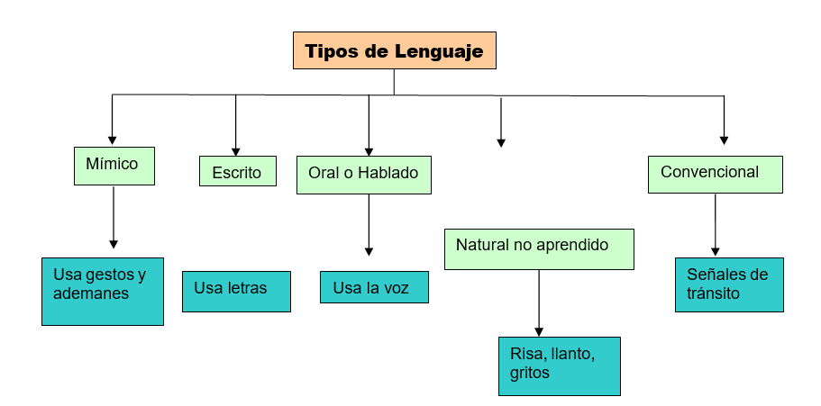

Experiencia de aprendizaje. Para verificar lo aprendido, resuelve (entregables)

- ¿Qué es lenguaje?
- Menciona los tipos de lenguaje

TEMA 2: LOS FONEMAS

ÁREAS CORRELACIONDAS: Estructura de la lengua, comprensión lectora y apreciación literaria

Objetivo de aprendizaje
-Descompone las palabras en unidades mínimas para mejorar la comprensión de su significado y el enriquecimiento del vocabulario para una mejor comunicación.
Indicadores de logro:
-Clasifica los fonemas consonánticos y los vocálicos
-Utiliza correctamente los fonemas para la escritura de determinadas palabras

SABERES PREVIOS DEL ESTUDIANTE

“REFUERZA TUS APRENDIZAJES”

Para indagar los saberes previos del tema conteste las siguientes preguntas

- Sabes qué es un fonema
_____________________
- Podrías mencionarme un fonema
____________________________

Los Fonemas
Se conoce con el nombre de fonema a la unidad mínima de la palabra.
Los fonemas se clasifican en:
- Fonemas Consonánticos: En español existe un sistema de 19 consonantes.
- Fonemas Vocálicos: El español cuenta con un
sistema de cinco vocales: a, e, i, o, u

Experiencia de aprendizaje
Escribe 5 palabras e identifica los fonemas consonánticos y los vocálicos (entregable)
PALABRAS | CONSONANTES | VOCALES

TEMA 3: ÓRGANOS QUE INTERVIENEN EN FONACIÓN

ÁREAS CORRELACIONDAS: Estructura de la lengua, comprensión lectora y apreciación literaria

Objetivo de aprendizaje
-Los alumnos reconocen y nombran los órganos fonadores responsables de la producción del lenguaje oral

Indicadores de logro:
-Identifica los órganos que intervienen en la fonación

SABERES PREVIOS DEL ESTUDIANTE

“REFUERZA TUS APRENDIZAJES”

Para indagar los saberes previos del tema conteste las siguientes preguntas

- Menciona algunos órganos que creas que utilices al hablar

_________________________________________________

Órganos que intervienen en la fonación

En la articulación de un determinado sonido, se ponen en funcionamiento tres grupos de
órganos: los de la respiración: diafragma, pulmones y tráquea; los de la fonación: laringe, cuerdas vocales, resonadores (nasales, bucales y faríngeos) y los de la articulación: paladar, dientes, lengua, labios y glotis.

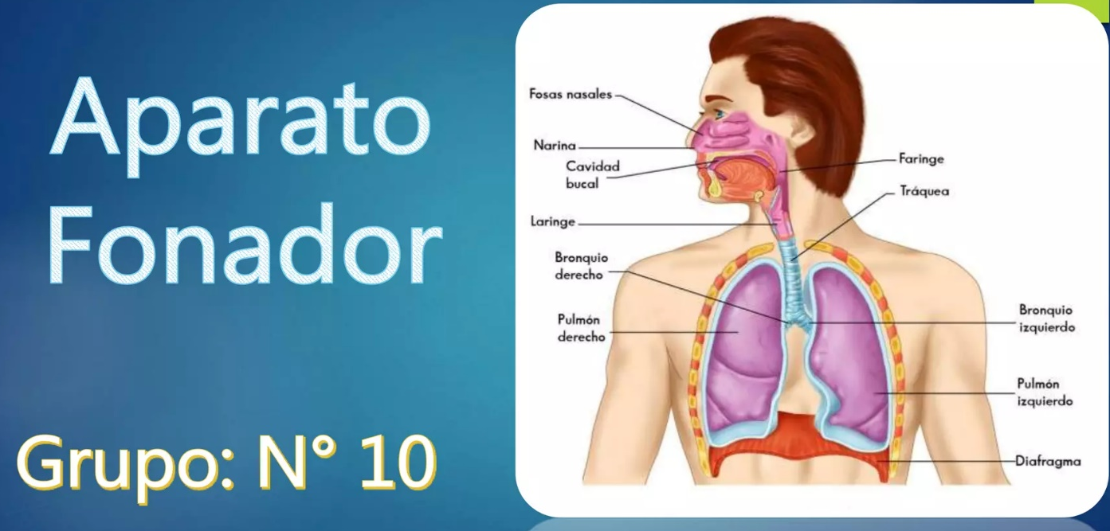
Imagen Slide Share

En otras palabras, el aparato fonador se compone de órganos y conductos pertenecientes a dos
sistemas:
- Sistema respiratorio. Utiliza los pulmones, los bronquios, la tráquea y la laringe.
- Aparato digestivo. Se sirve de los dientes, labios, lengua, paladar, glotis.
Además, utiliza órganos específicos de la fonación como las cuerdas vocales.
El lenguaje es, entonces, una facultad que desarrolla el hombre para establecer una
comunicación con sus semejantes.

TE INVITAMOS A DESARROLLAR LAS SIGUIENTES EXPERIENCIAS DE
APRENDIZAJES (Actividades entregables)

- Identifica cada uno de los tipos de lenguaje empleado en las diferentes figuras

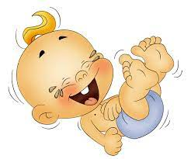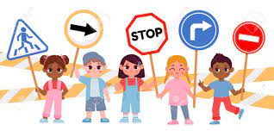
___________________ ________________________ ______________________

____________________ ____________________

- Pon en práctica el uso de los fonemas, encontrando palabras en la sopa de letras (13 puntos)

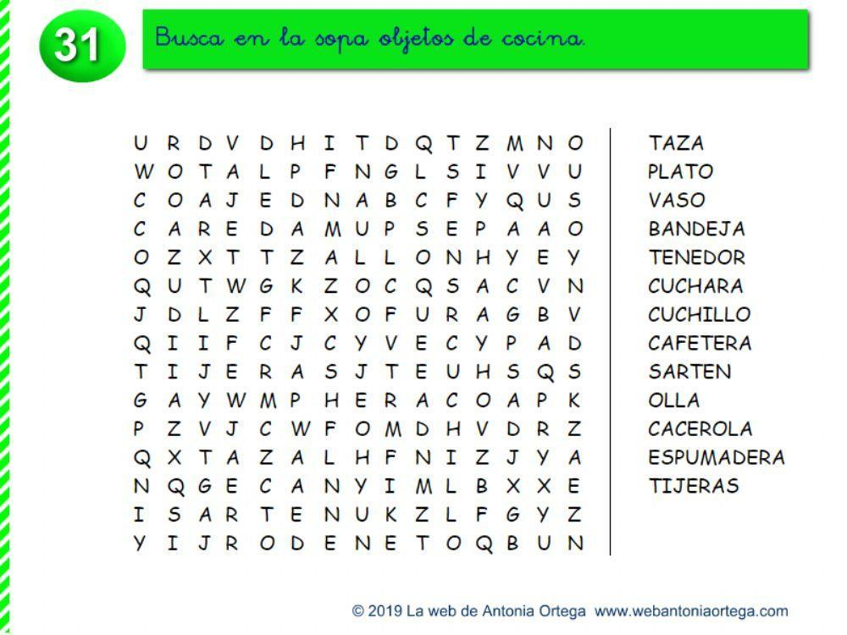

- Identifica los órganos que intervienen en la articulación de sonidos. (8 puntos)

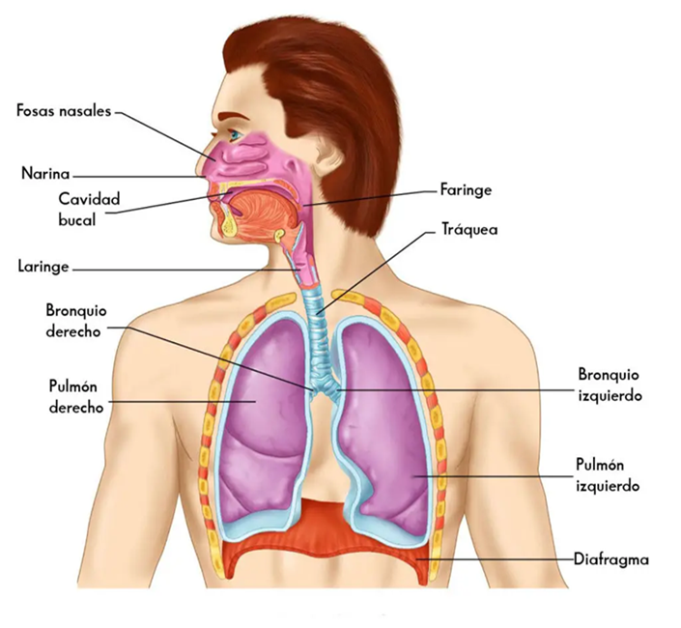
Imagen: SlideShare

LECTURA COMPRESIVA
TEORÍAS DEL ORIGEN DEL LENGUAJE
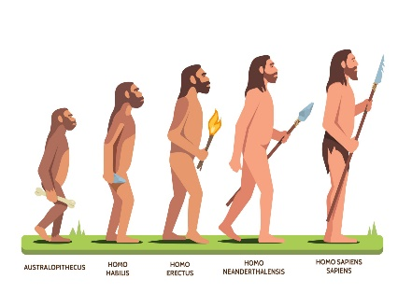
Para hablar del origen del lenguaje, debemos hablar primero sobre el advenimiento del hombre en la tierra, por lo que tenemos que hablar de la prehistoria. La prehistoria es el periodo de la vida humana (2,500.000) años anterior a los documentos escritos. Esta época se caracteriza por los instrumentos, las construcciones, las pinturas rupestres, etc. La prehistoria, por lo tanto, abarca desde la aparición del primer ser humano hasta la invención de la escritura (3.000 a.C)

¿Cómo sería la laringe de los primeros homínidos, ¿más alta que los simios?, Posiblemente, tal vez, para tener más fuerzas para emitir gruñidos y gritos.
A medida que evolucionaba, el hombre tuvo la necesidad de comunicarse, dando así origen del lenguaje.
Hay muchas teorías acerca del origen del lenguaje. Muchas de éstas tienen nombres tradicionales y divertidos:
1. La teoría mama. El lenguaje habría comenzado con las sílabas más fáciles relacionadas con los objetos más significantes.
2. La teoría ta-ta. Sir Richard Paget, influenciado por Darwin, postuló que el movimiento del cuerpo precedió al lenguaje. El lenguaje habría comenzado como una imitación inconsciente vocal de estos movimientos – tal como la boca de un niño se moverá cuando usa tijeras, o aprieto mi lengua entre mis dientes cuando trato de tocar guitarra -.
3. La teoría bo-wow. El lenguaje habría comenzado como imitaciones de sonidos naturales – mu, chu-chu, pash, bzz, miau -. Esto se conoce más con el nombre de onomatopeya.
4. La teoría pu-pu. El lenguaje habría comenzado con interjecciones, gritos instintivos y emotivos, tales como ¡oh! para indicar sorpresa, o ¡auch! para indicar dolor.
5. La teoría ding-dong. Algunas personas, incluyendo al famoso lingüista Max Muller, han planteado que existe una misteriosa correspondencia entre sonidos y significados. Palabras en inglés como small (pequeño), sharp (afilado) y en general cosas que él denomina “altas” (high things), tienden a tener vocales agudas abiertas en muchos idiomas, mientras que palabras como big (grande), round (redondo), en general cosas que él denomina “bajas” (low things) tienden a tener vocales cerradas posteriores. Esto también es conocido como simbolismo del sonido.
© Copyright 2007, C. George Boeree and Claudio Fuenzalida

Experiencias para resolver. Encierre la opción correcta
- Advenimiento del hombre significa
- Nacimiento del hombre
- Aparición del hombre
- Evolución del hombre

- La aparición del hombre, se considera que fue hace
- Dos millones quinientos mil años
- Entre mil y tres mil años a.C.
- Hace doscientos quinientos años

- ¿Posiblemente, cómo era la laringe de los primeros homínidos
- Era curva
- Corta
- Más alta

- La teoría Din-Dong pertenece a:
- Darwin
- Max Muller
- Richard Paget

- De acuerdo con la lectura las siguientes palabras en inglés significan:
- Small ________________
- Sharp _______________
- High things___________
- Big __________________
- Round_______________
- Low things ___________

- Define la palabra homínido
_________________________________________

- ¿Cuál de las teorías presentadas en la lectura, consideras es la más acertada y por qué?
_________________________________________________________
_________________________________________________________

“Valore y evalúe sus conocimientos”

Criterios | Excelente | bueno | Regular | deficiente
Defino los conceptos de lenguaje
Reconozco los tipos de lenguaje que uso al comunicarme
Clasifico los fonemas consonánticos y los vocálicos
Identifico los órganos que intervienen en la fonación

- Diga los diferentes tipos de lenguaje y escriba dos ejemplos para cada uno.

_________________________________________________________
- En la palabra valores identifica las consonantes y las vocales

- Al reconocer los órganos que intervienen en la fonación, procuro su cuidado

CONSIGNA DE APRENDIZAJE

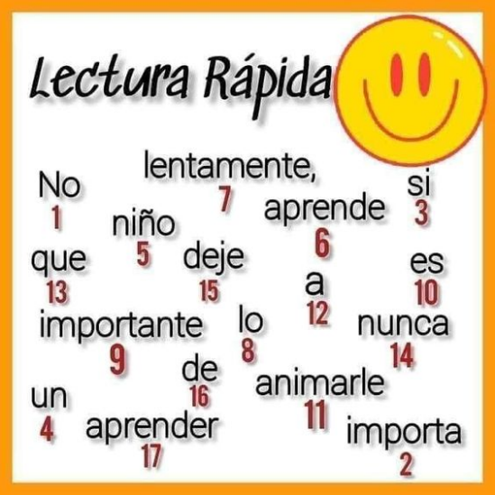
Fuente: Pinterest
Escribe el texto que resulte de tu lectura

“_____________________________________
_____________________________________
_____________________________________
_____________________________________”

"APRENDO CON INTERÉS”

ÁREA 2: ESTRUCTURA DE LA LENGUA

ASIGNATURAS/CORRELACIONADAS: Informática, valores, geografía e historia
TEMA 4: LA ACENTUACIÓN
ÁREAS CORRELACIONADAS: Comunicación oral y escritas, comprensión lectora, estructura de la lengua y apreciación y creación literaria
OBJETIVOSY METAS DE APRENDIZAJE:
-Descompone las palabras en unidades mínimas para mejorar la comprensión de su significado y el enriquecimiento del vocabulario para una mejor comunicación.
- Valora el conocimiento interno de la lengua para el fortalecimiento de su comunicación oral y escrita, en las diversas situaciones en las que se desenvuelve.

INDICADORES DE LOGROS:
-Divide palabras que contienen concurrencias vocálicas.
-Reconoce las vocales y su clasificación

“REFUERZA TUS APRENDIZAJES”

SABERES PREVIOS DEL ESTUDIANTE

Para indagar los saberes previos contesta las siguientes preguntas:

- ¿Qué entiendes por sílaba?

- Escribe las vocales abiertas y las cerradas.

.
3.¿Cuándo una sílaba es tónica?

______________________________________________________________

4.¿Cuándo las palabras agudas llevan tilde?

____________________________________________________

APREDIZAJES O DERECHOS FUNDAMENTALES

La acentuación

A-La Sílaba
B-Concurrencia Vocálica
  - Diptongo, triptongo, hiato
C- Clasificación de las palabras según el acento

A- La Sílaba
Se denomina sílaba a cada fonema o aquel conjunto de fonemas que pronunciamos en una sola emisión o golpe de voz cuando decimos una palabra.

Una sílaba puede estar formada de la siguiente manera:

Por una vocal | Por una  consonante, más una vocal | Por consonante, más vocal, más consonante | Por una vocal más una consonante | Por varias vocales y varias consonantes
Ana: A-na | Panamá: Pa-na-  má | Tarde: tar-de | Alto: al-to | Instruir: ins-  truir

Clasificación de la sílaba
Según su acento se clasifican en:

Sílaba Tónica o Prosódica: Es la sílaba que en una palabra se pronuncia con mayor intensidad de voz. Ejemplos:
Casa: ca es la sílaba tónica
Mamá: má es la sílaba tónica
Sílaba Átona o inacentuada: Son todas las demás sílabas que acompañan la sílaba tónica. Ejemplos:
Mamá: ma es la sílaba átona
Casa: sa son las sílabas átonas

Para verificar la comprensión del tema, resuelve la siguiente actividad (entregable)
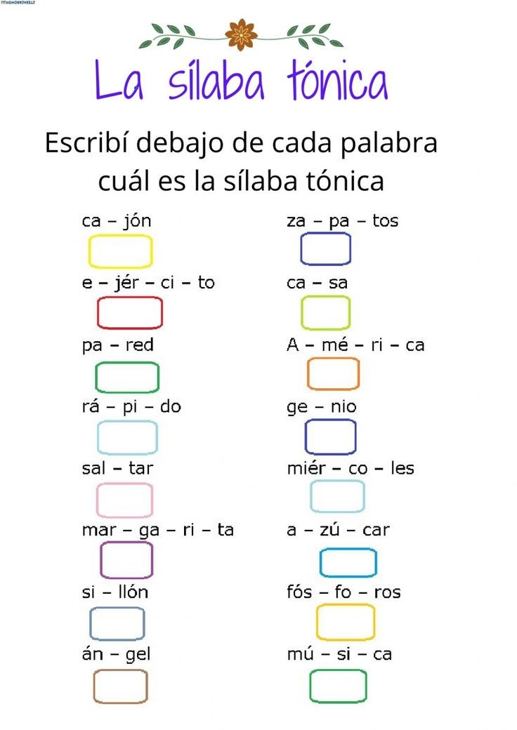
e

B- La concurrencia vocálica

Una concurrencia vocálica es cuando encontramos dos o más vocales seguidas dentro de una misma palabra.

Se clasifican en:
Diptongo: Es la unión de dos vocales, una abierta y otra cerrada o dos cerradas, en una misma sílaba. Ejemplos:
Aula: au-la
Ciudad: ciudad
Triptongo:
Es la unión de tres vocales, abiertas entre cerradas, en una misma sílaba. Ejemplos:
Estudiáis: es-tu-diáis Paraguay: Pa-ra-guay

Hiato: Es la separación de dos vocales. Esta separación puede darse por dos razones:
    - Las dos vocales son abiertas. Ejemplo: Maestra: ma-es-tra; Poeta: po-e-ta.
o cuando hay una vocal abierta y una cerrada, pero la cerrada lleva tilde. Ejemplos: María: Ma-rí-a; Raúl: Ra-úl.

La Concurrencia Vocálica
Diptongo | Triptongo | Hiato
Unión de dos vocales (dos cerradas) o (una cerrada y una abierta). | Unión de tres vocales  (la central abierta  y las otras cerradas). | Separación de vocales (dos abiertas) o (abierta más cerrada con tilde).

Ahora verifiquemos lo aprendido del tema. En la siguiente lista indica con qué vocales (abiertas o cerradas) están formadas las concurrencias vocálicas y clasifica si es hiato o diptongo (entregable)

PALABRA VOCALES CLASIFICACIÓN
Aire _________ _____________
Hojuela _________ _____________
Ciudad _________ _____________
Feo _________ _____________
Caí _________ ____________
5-TE INVITAMOS A DESARROLLAR LAS SIGUIENTES EXPERIENCIAS DE
APRENDIZAJES (Actividades entregables)

Lee el siguiente cuento y después resuelve lo que se solicite

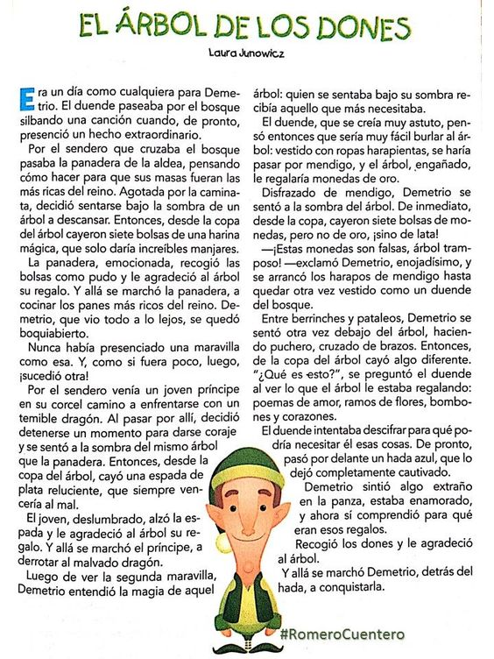

https://www.pinterest.com.mx/pin/11329436554717644/

Después de leer, identifica en la lectura, 5 palabras con hiato y 5 con diptongo y colócala en su
respectiva columna

HIATO DIPTONGO
____________________ ___________________
____________________ ___________________
____________________ ___________________
____________________ ___________________
____________________ ___________________

Identifica otras 5 palabras en la lectura, colócalas sobre las líneas, divídela en sílabas e identifica la
sílaba tónica.

PALABRAS DIVIDIR EN SÍLABAS

____________________ __________________________
____________________ __________________________
____________________ __________________________
____________________ __________________________
____________________ __________________________

Contesta las siguientes preguntas de acuerdo con la lectura.

- ¿Qué era lo que deseaba la panadera?
- Agrandar su panadería
- Tener más clientes
- Que su masa fuera la más rica

2.La acción de Demetrio, el duende a qué antivalor representa
a. Deshonestidad
b. Irresponsabilidad
c. Desamor

3.Qué percibía el árbol de las personas que descansaban bajo sus ramas
a. su mente
b. su ambición
c. su corazón

C- CLASIFICACIÓN DE LAS PALABRAS SEGÚN SU ACENTO

Según dónde se encuentra el acento prosódico o sílaba tónica, las palabras se pueden clasificar en:
- Agudas u oxítonas: Son aquellas palabras que reciben la mayor fuerza de voz en la última sílaba. Ejemplos: perfil, Colón, volvió.
- Graves o paroxítonas: Son aquellas palabras que reciben la mayor fuerza de voz en la penúltima sílaba. Ejemplos: Néctar, pasta, cuadro.
- Esdrújulas o proparoxítonas: Son aquellas palabras que reciben la mayor fuerza de voz en la antepenúltima sílaba. Ejemplo: sílaba, miércoles, trágico.
- Sobreesdrújulas: Son aquellas que reciben la mayor fuerza de voz en cualquier sílaba anterior a la antepenúltima. Ejemplos: consíguemelo, transmíteselo, tómatelo.

Cuando terminan en vocal y en: n o s.
Agudas
Graves o Llanas
Todas
Sobreesdrújulas
Todas
Esdrújulas
Cuando NO terminan en vocal ni en: n o s

Tráigaselo
Rápido
Lápiz, César, mártir
Acentuación Ortográfica de las Palabras

Cantó, avión, adiós

TE INVITAMOS A DESARROLLAR LAS SIGUIENTES EXPERIENCIAS
- Después de haber leído y comprendido el tema, divide en sílabas las palabras, encierra en un círculo la sílaba tónica y clasifícalas atendiendo al acento prosódico (agudas, graves, esdrújulas y sobreesdrújulas).
APRENDIZAJE

  - Señor
__, _________________________

  - Renacer , _______________________

  - Llévamelo
__, __________________________

  - Admirable , _______________________

  - Rectángulo
__, ____________________________

  - Néctar , _______________________
  - Mapa , _______________________

  - Capaz
_____________________, __________________________

  - Maíz , _______________________
  - Virgen ; _______________________

- Luego de comprender las reglas de acentuación ortográfica de las palabras, coloca la tilde a las palabras que la requieran:
  - Sabiduria
  - Rectangular
  - Domestico
  - Comestible
  - Veraz
  - Penonome
  - Permiteselo
  - Alma
  - Aereo

5-TE INVITAMOS A DESARROLLAR LAS SIGUIENTES EXPERIENCIAS DE
APRENDIZAJES (Actividades entregables)

- Lee el siguiente cuento y realiza lo que se solicita
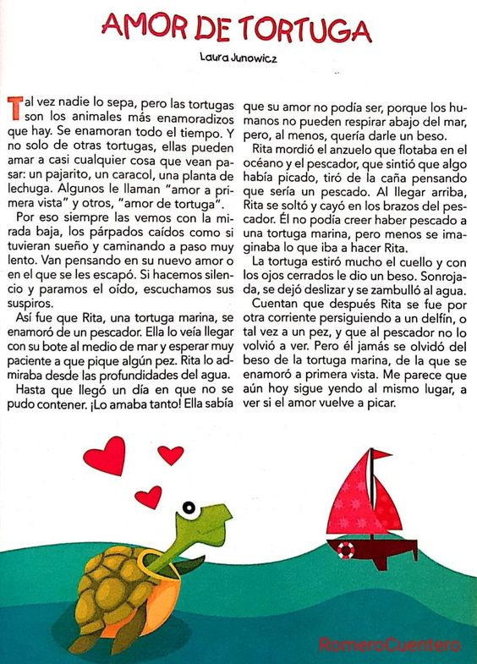
https://www.pinterest.es/pin/774124928981313/

- Encuentra en la lectura 5 palabra agudas con tilde y 5 sin tilde

Aguda con tilde

______________________
Aguda sin tilde
  - _
  - _

2. Encuentra en la lectura 5 palabras graves sin tilde

Graves sin tildes
_________________
_________________
_________________
_________________
_________________

3.¿Cuál es la palabra esdrújulas que hay en
la lectura

- Podía
- Párpado
- Algún
TEXTO PARALELO

Amor: Sentimiento de vivo afecto e inclinación hacia una persona o cosa
Perseverancia: Firmeza en el comportamiento a pesar de la fatiga o la frustración.​
Gratitud: Ser agradecido
Lealtad: La devoción a una persona, cosa , etc

4.¿Por qué se dice que las tortugas son
los animales más enamoradizos?

- Porque se enamoró del pescador
- Tienen amantes en cada esquina
- Porque se enamoran de todo lo que
vean pasar

5.Los valores observados en la lectura son

- Amor, perseverancia y gratitud
- Amor, gratitud y lealtad
- Amor, perseverancia, lealtad

_____

Consignas de aprendizaje

Descubre el mensaje oculto

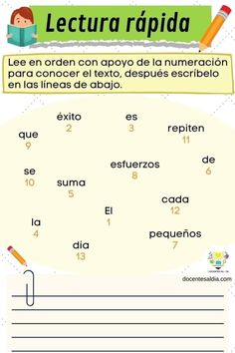

“APRENDO CON INTERÉS”

ÁREA 3: COMPRENSIÓN LECTORA

ASIGNATURAS/CORRELACIONADAS: Informática, valores, geografía e historia

TEMA 5: La oración simple

ÁREAS CORRELACIONADAS: Comunicación oral y escritas, comprensión lectora, estructura de la lengua y apreciación y creación literaria

OBJETIVOSY METAS DE APRENDIZAJE:
Valora la importancia del manejo de la estructura de la lengua para una adecuada transmisión de
los mensajes que desea compartir con sus semejantes
INDICADORES DE LOGROS:
- Señala las partes de la oración
- Identifica con propiedad la posición
- Señala elementos gramaticales en la oración simple

“REFUERZA TUS APRENDIZAJES”
SABERES PREVIOS DEL ESTUDIANTE

Para conocer los saberes previos, contesta las siguientes preguntas
- ¿Qué es la oración?
___________________________________________________
- ¿Qué es el sujeto?
_____________________________________________________
- ¿Qué es el predicado?
____________________________________________________

DERECHOS FUNDAMENTALES

LA ORACIÓN SIMPLE

- Estructura de la oración gramatical
  - Unimembre
  - Bimembre
- Análisis Sintáctico de la oración simple
- Sujeto
- Predicado
- Elementos gramaticales de la oración
- Sustantivos
- Adjetivos
La oración es la menor unidad del habla con sentido completo y autonomía sintáctica. Llamamos oración simple a la que posee un solo verbo.
El Verbo la palabra que indica la acción en la oración o indica qué hace el sujeto.
Ejemplos: La lluvia arreció al amanecer.
v.
Las espigas del arrozal teñían el paisaje.
V.

En los ejemplos anteriores se está hablando de la lluvia y las espigas del arrozal (sujeto) y lo que se dice de ellas es que arreció al amanecer y teñían el paisaje, es el predicado. Las partes de la oración son sujeto que es la persona, animal o cosa de la cual se dice algo; y predicado que es todo lo que se dice del sujeto.

Las oraciones se clasifican en: bimembres y unimembre

La oración bimembre es aquella que está formada por sujeto y predicado. Ejemplo:
- Los pájaros tienen diferentes colores.
Sujeto: Los pájaros
Predicado: tienen diferentes colores
La oración unimembre: son aquellas que, aunque tengan sentido completo, no pueden dividirse en sujeto y predicado, ya que constan de un solo bloque. Ejemplo: ¡Socorro!, ¡Adiós!,
¡Llueve!
Hay ocasiones en que se altera el orden regular de la oración a esto se le denomina hipérbaton. Es por esto, por lo que el sujeto puede aparecer al principio, en el medio o al final. Ejemplos de hipérbaton:
- En el salón de clases, los participantes comparten opiniones.
sujeto
- Ayer vino a mi casa, la profesora de español.
sujeto
TE INVITAMOS A DESARROLLAR LAS SIGUIENTES EXPERIENCIAS DE APRENDIZAJES

- Después de haber leído y comprendido las oraciones unimembres y bimembres, construye 3 oraciones bimembre y señala el verbo de cada oración
Oración Bimembre
a.__________________________________________________________
b.__________________________________________________________
c.__________________________________________________________

- Como ya conoces lo que es un hipérbaton, en las siguientes oraciones coloca el sujeto en medio y al final de cada oración:

Oración Medio Final
Las aves vuelan en las alturas._________________ ____________________
El coronel ordenó la salida. _________________________ ____________________________
Mi hermana salió a comprar _______________________ _________________________
Los participantes estudian la lección ___________________ _______________________ El salón está muy hermoso. _______________________ _______________________

- Después de conocer el análisis sintáctico de una oración simple, analiza sintácticamente las siguientes oraciones simples (busca el sujeto, predicado y verbo):

  - El ruiseñor canta una canción a la luna todas las noches.
  - La niña llegó anoche a mi casa con la mamá.
  - Marta riega las plantas en el jardín de mi casa.
  - La facilitadora explica la lección a los participantes en el salón de clases.
  - La señora llevó las flores a la iglesia ayer.

TE INVITAMOS A DESARROLLAR LAS SIGUIENTES EXPERIENCIAS DE
APRENDIZAJES (Actividades entregables)

- Lee el siguiente cuento y realiza lo que se solicita
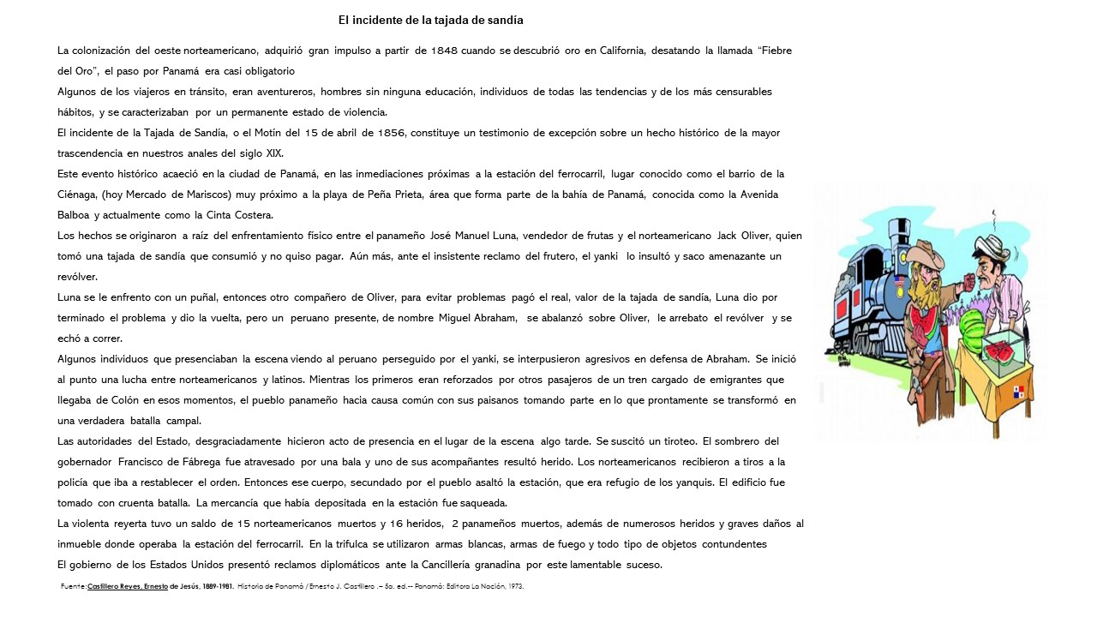

Resuelva las siguientes preguntas (total 10 puntos)

1.El incidente de la Tajada de la Sandía se dio:

- 05 de abril 1856
- 15 de mayo 1856
- 15 de abril 1856

2.El conflicto se originó por la siguiente razón

- Oliver Jack golpeó a José Manuel Luna
- Miguel Abraham golpeó a Oliver Jack
- Oliver Jack tomó una tajada de sandía y no la pagó

3.El conflicto terminó con un saldo de:

- 5 norteamericano y 2 panameños muertos
- 15 norteamericanos y 2 panameños muertos
- 25 norteamericanos y 12 panameños muertos

4.Qué valores se dejaron practicar en el conflicto

- Paz, perseverancia, tolerancia, solidaridad
- Paz, respeto, perseverancia, solidaridad
- Paz, respeto, tolerancia, solidaridad

- ¿En qué lugar de Panamá se dio el incidente de la sandía?

- Barrio la Ciénega hoy Mercado del Marisco
- Estación del ferrocarril en Diablo
- En el mercadito de Calidonia

- Encierra el sujeto y el predicado de las siguientes oraciones: (6 puntos)

a.El gobierno de los Estados Unidos presentó reclamos diplomáticos ante la Cancillería

b.El edificio fue tomado en cruenta batalla

c.La colonización del oeste norteamericano adquirió gran impulso a partir de 1848.

“Valore y evalúe sus conocimientos”
Autoevaluación

Criterios | Excelente | bueno | Regular | deficiente
Señalo las partes de la oración
Identifico con propiedad la posición del sujeto
Analiza sintácticamente la oración simple

- ¿Cuáles son las partes de la oración?
__________________________________________________________

- El sujeto puede ir en las siguientes posiciones:
__________________________________________________________

- En la siguiente oración circula el sujeto, predicado y verbo

  - El ruiseñor canta una canción a la luna todas las noches.

“REFUERZA TUS APRENDIZAJES”

SABERES PREVIOS DEL ESTUDIANTE

Para indagar los saberes previos contesta las siguientes preguntas:

- ¿Qué es el sustantivo?

________________________

- Sabes las funciones del sustantivo, diga una de sus funciones

____________________________________

- Escribe dos sustantivos comunes

_________________________________________

- Escribe dos sustantivos propios

_________________________________________

El sustantivo, función y clasificación

Los sustantivos son palabras variables que nombra persona (Carlos), animal (gato), cosas (lápiz), sentimientos (tristeza).

Función: Los sustantivos pueden hacer la función de sujeto o complemento o objeto directo.

Ejemplo: El perro come hueso

Sujeto Obj. directo

Forma

Número Género

Singular- perro / Plural – perros Masculino – niño / Femenino - niña

TE INVITAMOS A DESARROLLAR LAS SIGUIENTES EXPERIENCIAS DE APRENDIZAJES
En el siguiente cuadro hay unas series de sustantivos, en cada línea hay un sustantivo intruso, circúlalo. (9 puntos)

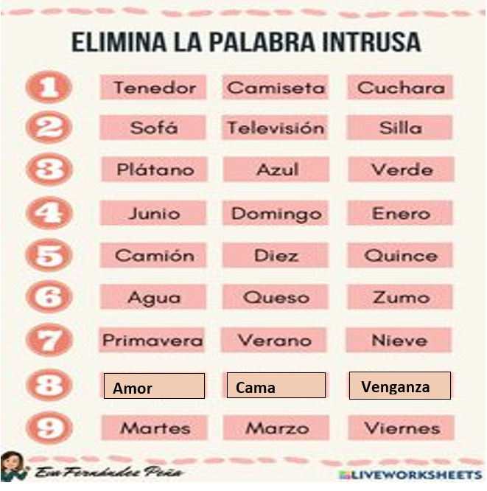

Los sustantivos se clasifican en: propios y común, este último, se divide en: concretos, abstractos, individual y colectivo.

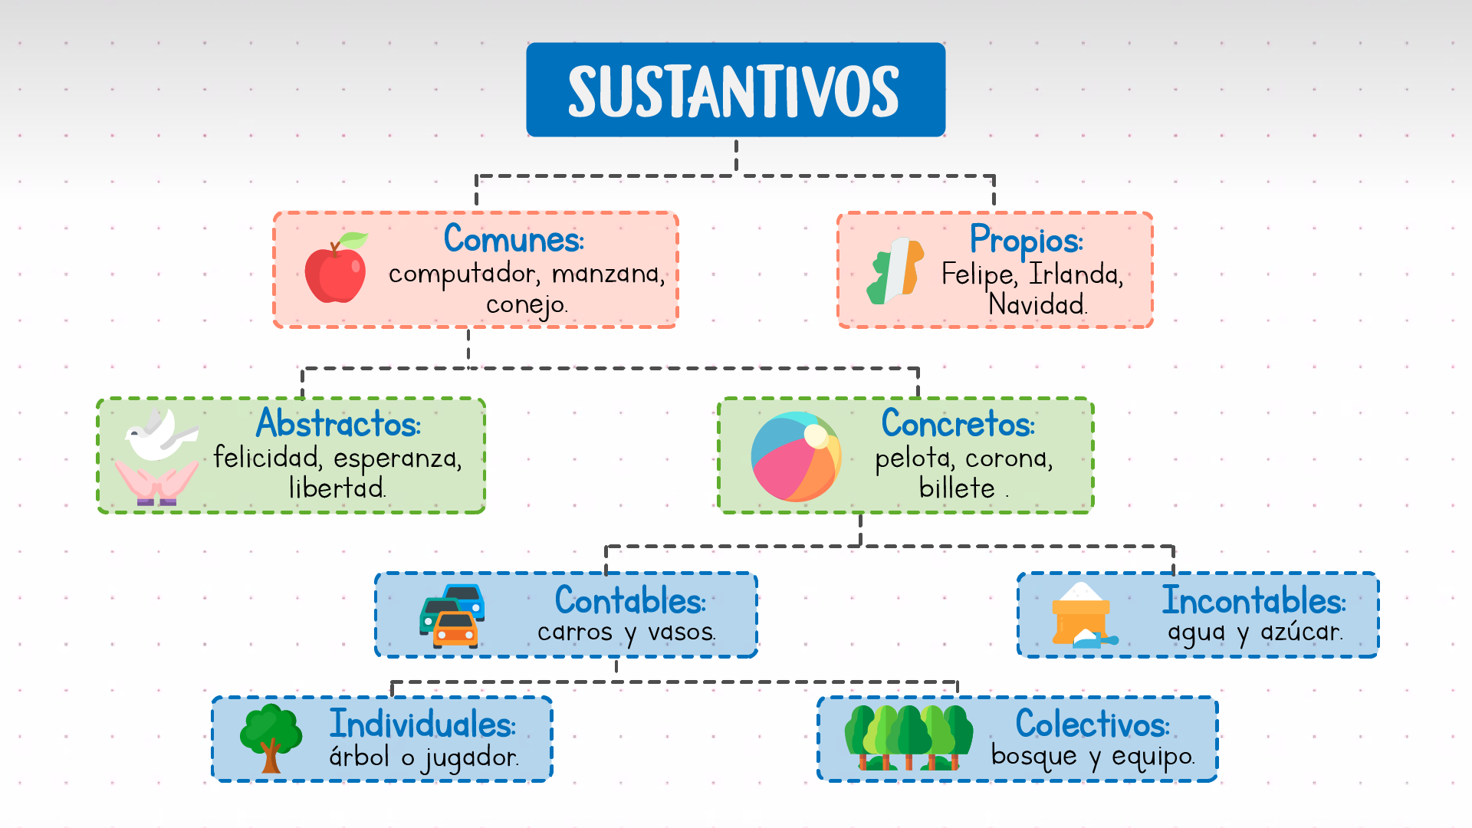

Los sustantivos o nombres comunes designan personas o cosas como pertenecientes a una clase, grupo o especie. Se dividen en:
- Concretos: designan seres reales, entidades materiales o que se pueden representar como tales. Que se pueden ver y tocar Ejs.: flor, casa, río, planta.
- Abstractos: no designan un objeto real, que no se perciben como objetos físicos. No se puede ver ni tocar. Ejs. belleza, verdad, caridad; llegada, salida
- Individuales Designan en singular, un solo objeto, por ej. pino, soldado, oveja.
- Colectivos representan conjuntos de entidades. Designan, en singular, conjuntos: Ej. alameda, pinar, ejército, rebaño.

TE INVITAMOS A DESARROLLAR LAS SIGUIENTES EXPERIENCIAS DE
APRENDIZAJES (Actividades entregables)

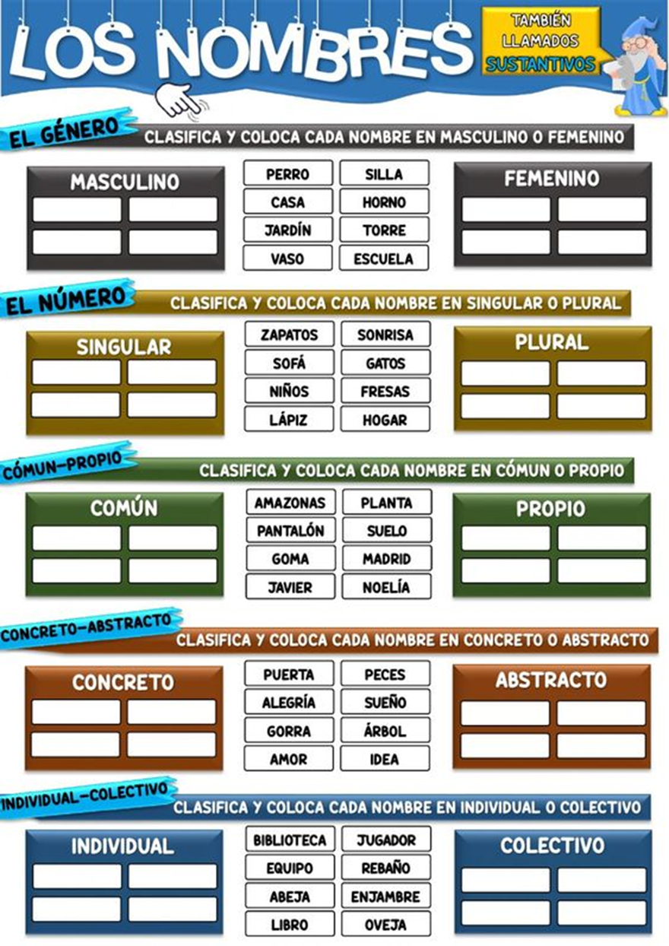

“Valore y evalúe sus conocimientos”
Autoevaluación

  - ¿Qué es el sustantivo?

________________________

  - Diga dos funciones del sustantivo

____________________________________

  - Escribe dos sustantivos comunes

_________________________________________

4.Escribe dos sustantivos propios

_________________________________________

“REFUERZA TUS APRENDIZAJES”
SABERES PREVIOS DEL ESTUDIANTE

Para indagar los saberes previos contesta las siguientes preguntas:

  - ¿Qué es el adjetivo?

________________________

  - Sabes las funciones del adjetivo. Menciona una

____________________________________

  - Escribe dos adjetivos

______________________________________

El adjetivo, función y clasificación

El adjetivo es una palabra variable y modifica a los sustantivos, es decir, le da características.

Ejemplo: El perro bravo mordió al niño

Adjetivo

Se clasifican en calificativo y determinativos, este último se divide en: demostrativos, posesivos, numerales, indefinidos y exclamativos o interrogativos

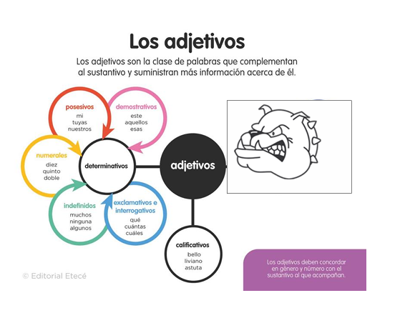
TEXTO PARALELO

Adjetivos numerales son:
Cardinal (uno, dos...)
Ordinal (primero, segundo…) Partitivo (medio, doble…)

Los adjetivos pueden ir delante o después del sustantivo y deben concordar en género.

Ejemplo: Los perros bravos.
El adjetivo bravo coincide en género y número con el sustantivo perro, es decir, masculino y plural.

TE INVITAMOS A DESARROLLAR LAS SIGUIENTES EXPERIENCIAS DE
APRENDIZAJES (Actividades entregables) (26 puntos)

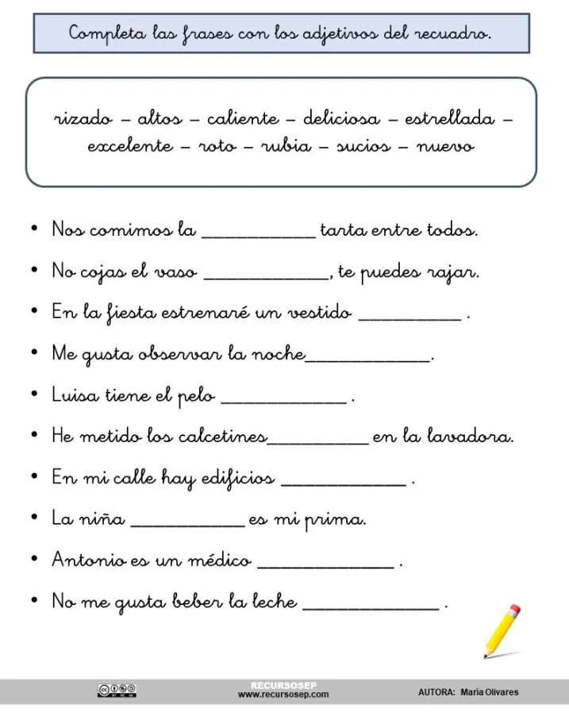

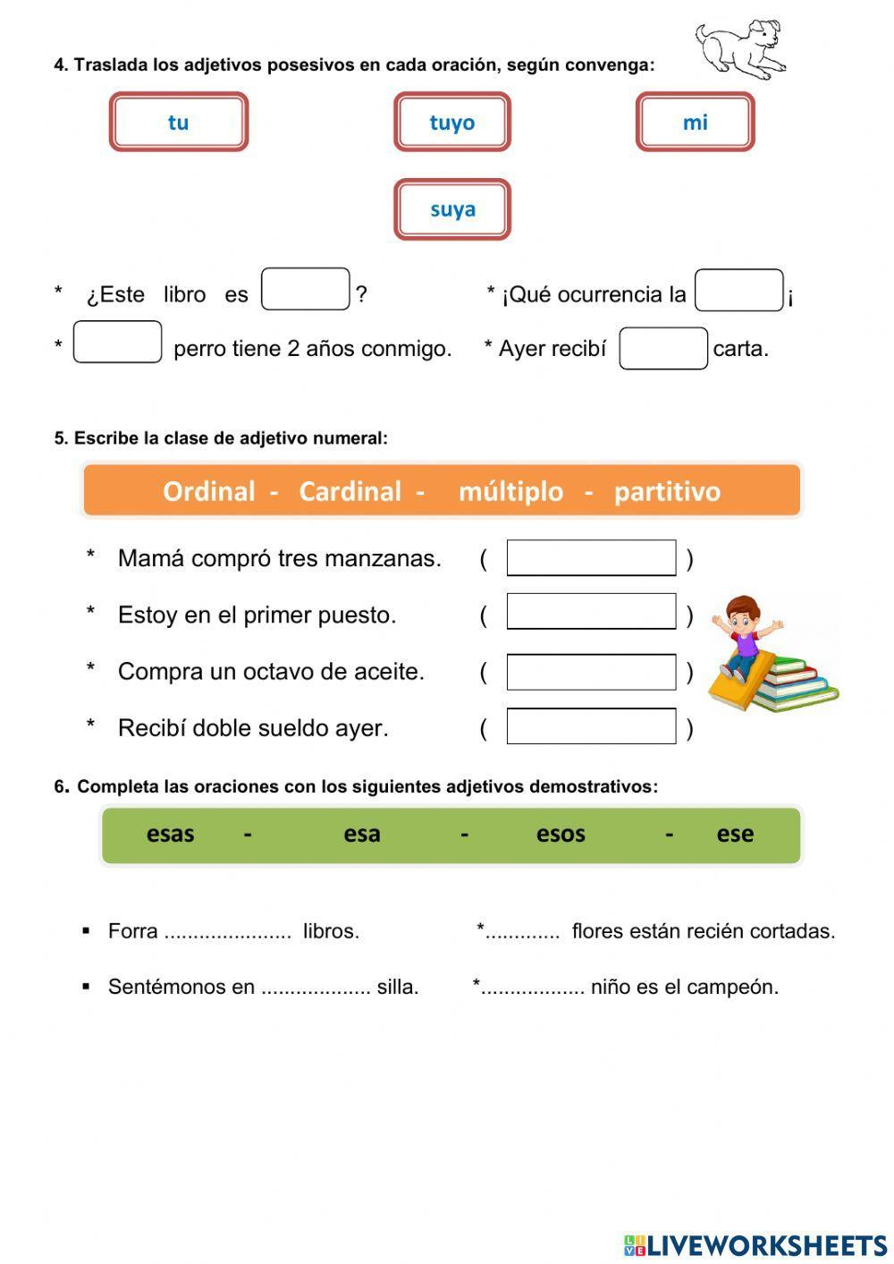

“Valore y evalúe sus conocimientos”
Autoevaluación

  - ¿Qué es el adjetivo?

________________________

  - Sabes las funciones del adjetivo. Menciona una

____________________________________

  - Escribe dos adjetivos

______________________________________

CONSIGNA DE APRENDIZAJE

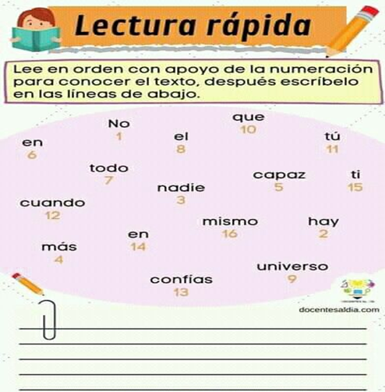

TEXTOS LITERARIOS

ÁREA: 4 APRECIACIÓN Y CREACIÓN LITERARIA
ASIGNATURAS/CORRELACIONADAS: Informática, valores, geografía e historia

TEMA 6: TEXTOS LITERARIOS

ÁREAS CORRELACIONADAS: Comunicación oral y escritas, comprensión lectora, estructura
de la lengua y apreciación y creación literaria

OBJETIVOSY METAS DE APRENDIZAJE:
Redacta diferentes géneros literarios para desarrollar sus habilidades de lectoescritura

INDICADORES DE LOGROS:

Redacta diversos géneros literarios

“REFUERZA TUS APRENDIZAJES”
SABERES PREVIOS DEL ESTUDIANTE

Para indagar los saberes previos contesta las siguientes preguntas:

- ¿Qué es para ti un cuento?

- Escribe el nombre de una leyenda que conozcas

______________________________________________________________

DERECHOS FUNDAMENTALES

  - Géneros literarios
    - Cuento
    - Leyenda
    - Mito

Géneros literarios

El cuento es una narración breve creada por uno o varios autores, puede ser basada ya sea en hechos reales como ficticios, cuya trama es protagonizada por un grupo reducido de personajes.
El cuento es compartido tanto por vía oral como escrita, aunque en un principio lo más común era por tradición oral.
El cuento está estructurado de la siguiente forma:
Inicio: Describe el escenario y una pequeña presentación de los personajes.
Nudo: Detalla la trama de la historia, a través del desarrollo de los conflictos y las secuencias de acciones de los personajes.
Desenlace: Describe la resolución de los conflictos y de las acciones que tuvieron lugar durante el desarrollo
Fuente: https://humanidades.com/cuento/#ixzz8PE1UIFRD
La leyenda es una narración sobre hechos sobrenaturales y naturales o una mezcla de ambos que se transmite de generación en generación, de forma oral o escrita.
Mito: Los mitos son narraciones que trataban de dar respuestas fantásticas a situaciones inexplicables acerca del mundo, es decir, era una manera de explicar lo inexplicables de una manera fantástica

Hay una diferencia fundamental entre mito y leyenda, consiste en que la leyenda está basada por un hecho real o histórico, pero se le agrega la fantasía, sin embargo, el mito no tiene una base real o histórico.

Ejemplo de cuento, mito y leyenda

Cuento: Caperucita Roja Leyenda: La Tulivieja Mito: La caja de Pandora
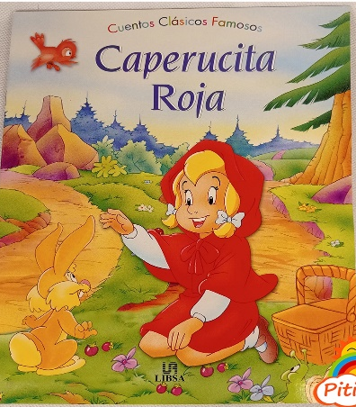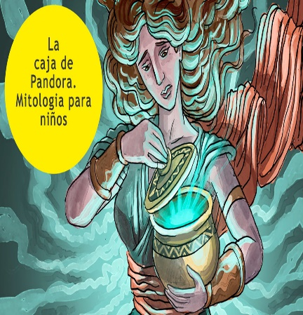
Imagen de Pitibun Imagen de SocialWebPanama Imagen de con mis hijos

TE INVITAMOS A DESARROLLAR LAS SIGUIENTES EXPERIENCIAS DE APRENDIZAJE

“VALORE Y EVALÚE SUS CONOCIMIENTOS
AUTOEVALUACIÓN”

- ¿Cuál superficial y profunda?

- Menciona los tres momentos del cuento.

.
- Establezca la diferencia entre mito y leyenda

TEMA 7: TEXTO MULTIMODAL

ASIGNATURA CORRELACIONADAS: Valores, ciencias sociales, informática, ciencias naturales
ÁREAS CORRELACIONDAS: Estructura de la lengua, comprensión lectora y apreciación literaria
Objetivo de : Analiza diferentes tipos de textos multimodales para construir nuevos conocimientos y
mejorar sus herramientas comunicativas.
Indicadores de logro:
- Crea textos multimodales.

SABERES PREVIOS DEL ESTUDIANTE

“REFUERZA TUS APRENDIZAJES”

Para indagar los saberes previos del tema conteste las siguientes preguntas

  - ¿Has escuchado hablar de los textos multimodales?
___________________________________________
  - Si has escuchado de los textos multimodales, menciona alguno de ellos.
__________________________________________________________

Texto multimodal

Un texto se considera multimodal cuando combina escritura, imágenes, sonidos o vídeos, para representar y crear significados, así tenemos: cómic o historieta y manga.

Historieta o cómic: es una sucesión de dibujos que constituye un relato, con texto o sin texto

Manga: se utiliza para referirse a las historietas de origen japonés.

Consignas de aprendizaje

Descubre el mensaje oculto

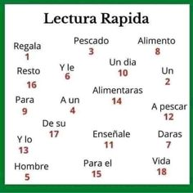

Escribe sobre las líneas el mensaje descubierto

_________________________________________

_________________________________________

_________________________________________

6.2 COEVALUACIÓN (EN MODALIDAD PRESENCIAL):
Nombre del evaluador: ______________________________________________
La Coevaluación consiste en la evaluación del desempeño de un alumno a través de la observación y determinaciones de sus propios compañeros de estudio.
CRITERIOS  (Aspectos a observar) | LOGROS | ACEPTABLE | POR MEJORAR
Presta atención y sigue las instrucciones de la docente.
Participa durante la sesión.
Comenta lo que aprendió en el desarrollo de las clases.
Es capaz de correlacionar lo aprendido con otras áreas del conocimiento.
Presta atención al desarrollo de las actividades.
Soy responsable con la entrega puntual de asignaciones.

“Valore y evalúe sus conocimientos”
Autoevaluación

CRITERIOS  (Aspectos a observar) | LOGROS | ACEPTABLE | POR MEJORAR
Presto atención y sigo las instrucciones de la docente.
Participo durante la sesión.
Comento lo que aprendí en el desarrollo de las clases.
Soy capaz de correlacionar lo aprendido con otras áreas del conocimiento.
Presta atención al desarrollo de las actividades.
Soy responsable con la entrega puntual de asignaciones.

Referencias Bibliográficas

CASTILLO Pérez, Abel. Español Programado. Ediciones Ariel.

FERNÁNDEZ De La Torriente, Gastón. Cómo Escribir Correctamente. Editorial
Playor. Edición 1999.

SOLANO de Rodríguez, Milvia. Ortografía de la Lengua Española. Décima
Edición.
SÁEZ P. de De La Cruz,
Vitalina Módulo Instruccional de Aprendizaje (Texto Académico). Centro de Teleeducación La Llana. Diciembre, 2006.

MINISTERIO DE Programa Curricular de Español Séptimo
EDUCACIÓN Edición 2014

INFOGRAFÍAS
https://humanidades.com/aparato-fonador/#ixzz8HZ0Bv8lb
https://www.pinterest.com/search/pins/?q=lectura%20rapida&rs=typed

ANEXO

CREDO DE LA EDUCACIÓN DE JÓVENES Y ADULTOS

Creo en la alfabetización como instrumento, para empoderar a las personas, comunidades y las sociedades.

Creo en el Rol como formadores en valores y constructores de paz, para la convivencia pacífica y democrática en mi país.

Creo en la metodología andragógica, para ofrecer un modelo educativo con estrategias y técnicas adecuadas que
respondan a EDJA.

Creo en la transparencia, liderazgo, gestión, evaluación y rendición de cuentas de EDJA.

Creo que puedo contribuir con estrategias de divulgación, para lograr que más personas tengan la oportunidad de acceder a los servicios educativos de EDJA.

Creo y confío en la oportunidad que la vida me brinda, para hacer de mí una persona de bien, con metas, aspiraciones y sentido de pertenencia.

Autora: Agnes de Cotes

Anexo 1

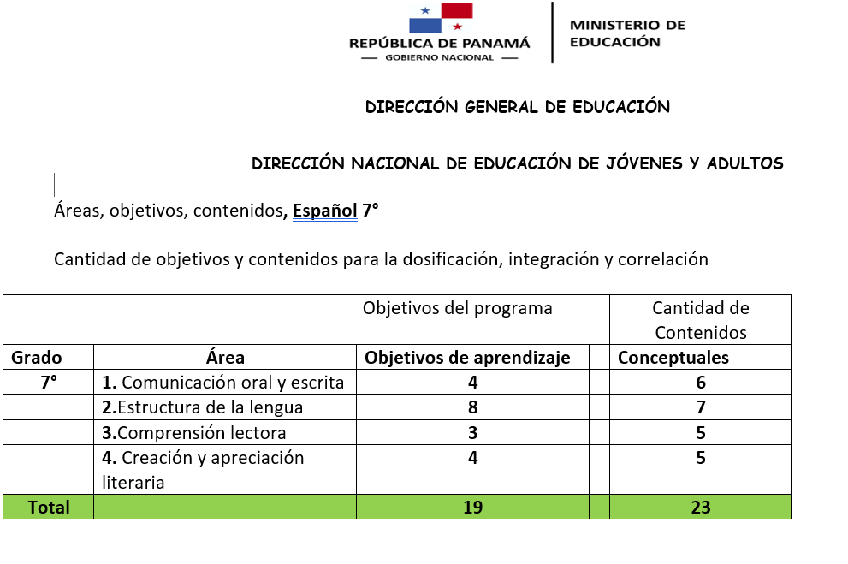

ANEXO 2 DOSIFICACIÓN TRIMESTRAL

Dirección Nacional de Educación de Jóvenes y Adultos
Sugerencia para la dosificación curricular en EDJA
GRADO: ____7°________ASIGNATURA:_________ESPAÑOL __FACILITADOR:______________
OBJETIVOS GENERALES:
-Interpretar y produce mensajes en los que intervengan el lenguaje verbal y los no verbales, reconociendo las situaciones de comunicación en las que se presenten.
-Conocer la estructura y el funcionamiento de la lengua materna en sus aspectos semántico, morfosintáctico, fonológico y fonético para aplicarlos en las diversas situaciones comunicativas.
-Disfrutar de la lectura y escritura como formas de comunicación y como medios de recreación y fuentes de enriquecimiento cultural.
Semanas | 1 (4) horas | 2 (4) horas | 3 (4) horas | 4 (4) horas | 5 (4) horas | 6 (4) horas
Objetivos | Valora la oportunidad de conocer a nuevos compañeros y comenzar a construir conexiones significativas que pueden durar toda la vida. | - Valora el conocimiento interno de la lengua para el fortalecimien  to de su comunicación oral y escrita, en las diversas situaciones en las que se desenvuelve. | Descompone las palabras en unidades mínimas para mejorar la comprensión de su significado y el enriquecimiento del vocabulario para una mejor comunicación. | Clasifica las palabras según su significado y función para una mejor expresión oral y escrita en diversos contextos. | Valora la importancia del manejo de la estructura de la lengua para una adecuada transmisión de los mensajes que desea compartir con sus semejantes | . Valora la importancia del manejo de la estructura de la lengua para una adecuada transmisión de los mensajes que desea compartir con sus semejantes
Contenidos | -Contenido de repaso | -El lenguaje:  - Tipos de lenguaje  -Fonemas  -Órganos fonadores | -La Sílaba  - Tónica y átona  -Concurrencia vocálica  -Diptongo  -Triptongo  -Hiato | -Clasificación de las palabras según el acento  -Aguda  -Graves  -Esdrújulas  -Sobreesdrújulas | -La oración simple  -Unimembre  -Bimembre  -Sujeto y predicado | -Sustantivo  Concepto y clasificación  -Adjetivo  Concepto y clasificación

Semanas | 7 (4) horas | 8(4) horas | 9 (4) horas | 10 (4) horas | 11 (4) horas | 12 (4) horas
Objetivos | Reconoce las relaciones entre la literatura y la vida como medio para transmitir información y mejorar la comunicación | Escribe diversidad de textos considerando su estructura, la competencia gramatical y el esquema de contenido respectivo. | Reconoce y analiza los elementos y características de los medios de comunicación, con el fin de ampliar las destrezas discursivas y desarrollar actitudes críticas ante sus mensajes. |  |  | Consolida el uso de herramientas del pensamiento que los capacite para mayores desafíos cognitivos, actitudinales y relacionales en el nivel de estudio superior.
Contenidos | -Textos literarios  -Cuento  -Leyenda  -Mito | La historieta  Caricatura  Mangas | Lenguaje Cinematográfico  - Comedia  - Ciencia ficción |  |  | -Nivelación  -Examen o proyecto final

DIRECCIÓN NACIONAL DE EDUCACIÓN DE JÓVENES Y ADULTOS
DIRECCIÓN REGIONAL DE:________________________

Centro Educativo:_________________________________

CONTRATO DE APRENDIZAJE

Suscrito entre el facilitador -------------------------- de la asignatura------------------ y el
participante: ------------------------------ de ---- grado y Director del centro educativo------------------------------------------

Objetivo: Establecer los lineamientos esenciales que debemos cumplir todas las partes involucradas para
lograr los objetivos propuestos en el módulo autoinstruccional de aprendizaje.

ARTÍCULO 1: La evaluación estará compuesta por:
Heteroevaluación: 80% (pruebas, investigaciones, monografías...)
Autoevaluación:10% (entrega de tareas, desarrollo de experiencias, autoevaluaciones intermedias, vocabularios)
Coevaluación : 10% (laboratorios, murales, trabajos grupales)
Prueba o trabajo Final: corresponde a todo el material del módulo autoinstruccional.

ARTÍCULO 2: El proceso de autoinstrucción tendrá una duración de -------- mes (es), durante este período se

darán Nº --- de Asesorías a razón de ------ horas por asesoría. Período en el cual el participante aclarará dudas
y entregará tareas.

ARTÍCULO 3: El participante se compromete a asistir puntualmente las sesiones de asesorías planificadas.

Parágrafo: En caso de no poder asistir a las asesorías el participante debe notificarlo por escrito (excusa) y
solicitar nueva fecha. De no comunicarlo o presentar excusa en la fecha indicada perderá el derecho a la
asesoría.

ARTÍCULO 4: Las pruebas deben ser desarrolladas y entregadas puntualmente en las fechas estipuladas en
la guía de estudio.

Parágrafo: Para efecto de pruebas no presentadas en la fecha indicada se procederá así:
•Si presenta excusa escrita un día antes o después tiene 5 días hábiles para presentar la prueba.
•Si no presenta excusa escrita sólo se le dará la oportunidad de tres días hábiles después de la fecha señalada.
•Si la prueba no es presentada durante ninguna de las condiciones anteriores se le otorgará la calificación mínima, uno (1)

ARTÍCULO 5: Las experiencias de aprendizaje, trabajos, investigaciones; evidencias de logro de aprendizaje
serán presentadas por el participante al facilitador en horario regular de clases, en el centro educativo.

Parágrafo: En los casos en que el participante se encuentre imposibilitado de asistir al centro educativo se
autorizará a un representante debidamente identificado y aprobado por el director del centro educativo para
que entregue las evidencias de aprendizaje.

ARTÍCULO 6: Atendiendo los deberes y compromisos inherentes al facilitador; éste se compromete a:
1. Elaborar el material de autoinstrucción, contrato y guía de estudio y entregarla en la fecha indicada.
2. Asistir y dar seguimiento a las asesorías acordadas
3.Revisar y corregir las tareas, trabajos y reinformar el trabajo del participante.
4.Evaluar científicamente y entregar las pruebas evaluadas puntualmente.

ARTÍCULO 7: En atención a los deberes inherentes al participante éste se compromete a:
1. Reproducir los módulos autoinstrucionales, guías de estudio por su propio costo.
2. Cumplir con los lineamientos del presente contrato para tener derecho a evaluación y promoción.

ARTÍCULO 8: Este contrato tiene fecha de finiquito a los ------ tantos días del ------- del año -------

Dado en la ciudad de ---------------- a los ------ días del mes de ------- de -------------

Para constancia firman el presente contrato

Responsables Nombre completo Cédula Firma
Participante ________________ ______________ __________________________
Facilitador ________________ ______________ __________________________

Director del Centro Educativo
_________________ ______________ __________________________

Fecha ______________

Observación: Este Contrato de aprendizaje un modelo que debe ser ajustado, actualizado, adecuado, según
la modalidad de atención y contexto (Debe ser adecuado por cada facilitador, según sus necesidades en la
asignatura).

